Berne, le 8 mai 2023

Réponse de la Suisse au questionnaire « Un lieu où vivre dans la dignité pour tous : Rendre le logement abordable ».

- La politique du logement de la Confédération repose sur un mandat constitutionnel (art. 108 Cst.). La loi fédérale du 4 octobre 1974 encourageant la construction et l'accession à la propriété de logements (LCAP) a servi de loi d'exécution jusqu'en 2003. Elle a eu effet jusqu'à l'entrée en vigueur de la loi fédérale du 21 mars 2003 encourageant le logement à loyer ou à prix modérés (loi sur le logement; LOG).
Enfin, l'art. 109 Cst. charge la Confédération de légiférer afin de lutter contre les abus en matière de bail. Le code des obligations du 15 décembre 1989 (droit du bail) et la loi fédérale du 23 juin 1995 sur les contrats-cadres de baux à loyer et leur déclaration de force obligatoire servent de lois d'exécution.
- Il n’existe ni définition ni critères officiels pour évaluer si un ménage doit faire face à des coûts de logement supérieurs au niveau d’accessibilité en Suisse. Il existe, par contre, un ratio empirique indiquant qu’un ménage ne devrait pas dépenser plus d’un tiers de son revenu brut pour son logement. La statistique accessible par le lien qui suit montre que la part du revenu dépensé par les ménages les plus pauvres pour leur logement augmente avec le temps, et qu’elle dépasse souvent plus d’un tiers de leur revenu. MONET 2030: Coûts du logement | Office fédéral de la statistique (admin.ch)
- L’office fédéral de la statistique mesure l’évolution des loyers. Les résultats sont publiés sur internet. En outre, il publie aussi annuellement la statistique des logements vacants. Le monitorage annuel de l’office fédéral du logement « Libre circulation des personnes et marché du logement » étudie quant à lui l’évolution de la pénurie et des prix des logements dans toutes les régions de Suisse en tenant compte des différents segments de marché (inférieur, moyen, supérieur), ceci tant pour le marché locatif que pour celui de la propriété.
- L’accessibilité au logement s’est plutôt durcie au cours des dernières années. Ainsi, les loyers ont augmenté plus fortement que l’inflation générale ainsi que les salaires. La statistique des logements vacants montre que le taux de logements vacants décroit depuis 2020. Il est actuellement encore plus élevé qu’en 2013, mais il devrait poursuivre sa baisse à l’avenir. Le monitorage « Libre circulation des personnes et marché de logement » démontre également que la pénurie de logements est à nouveau en train de s’aggraver. Malgré ces problèmes d’accessibilité, le sans-abrisme reste un problème relativement mineur en Suisse. Ainsi, une étude récente estime qu’il y a environ 2200 sans-abris en Suisse, tandis que 8000 personnes risquent perdre leur logement.
- Une étude récente estime qu’il y a environ 2200 sans-abris en Suisse, tandis que 8000 personnes risquent perdre leur logement. Ces personnes auraient moins de difficultés à se loger si les logements étaient moins chers.
- Plutôt que de se retrouver sans toit, les personnes pour qui les logements sont très chers se tournent vers des logements de moindre qualité (bruyants, vétustes, …), de taille inadaptée ou à des endroits moins centraux. Cela peut avoir un impact négatif sur leur santé (bruit, vétusté), et aussi empêcher les enfants de travailler tranquillement pour l’école (espace). S’ils sont contraints d’habiter loin des centres, il leur sera plus difficile à ces personnes de trouver un travail et de se faire soigner.
- L’encouragement à la construction de logements d’utilité publique, en tant que mandat constitutionnel, est un objectif de la politique du logement de la Suisse. Le secteur de la construction de logements d’utilité publique joue un rôle important dans l’offre de logements aux groupes de population qui sont défavorisés sur le marché, pour des raisons économiques ou sociales. Les maîtres d’ouvrage d’utilité publique – coopératives, fondations, associations, etc. – pratiquent des loyers fixés sur la base des coûts et gèrent les logements sans faire de profit. Sur le long terme, leurs loyers sont avantageux. Nombre d’entre eux proposent en plus à leurs locataires diverses prestations et déchargent ainsi les pouvoirs publics.
La part de marché des logements d’utilité publique s’élève à presque 5%. Les maîtres d’ouvrage d’utilité publique (coopératives, fondations, sociétés anonymes) constituent les principaux partenaires de la Confédération pour l’aide au logement. Des informations sur les instruments de l’aide pour la construction de logements d’utilité publique se trouvent ici.

Le schéma suivant montre comment ces aides opèrent :
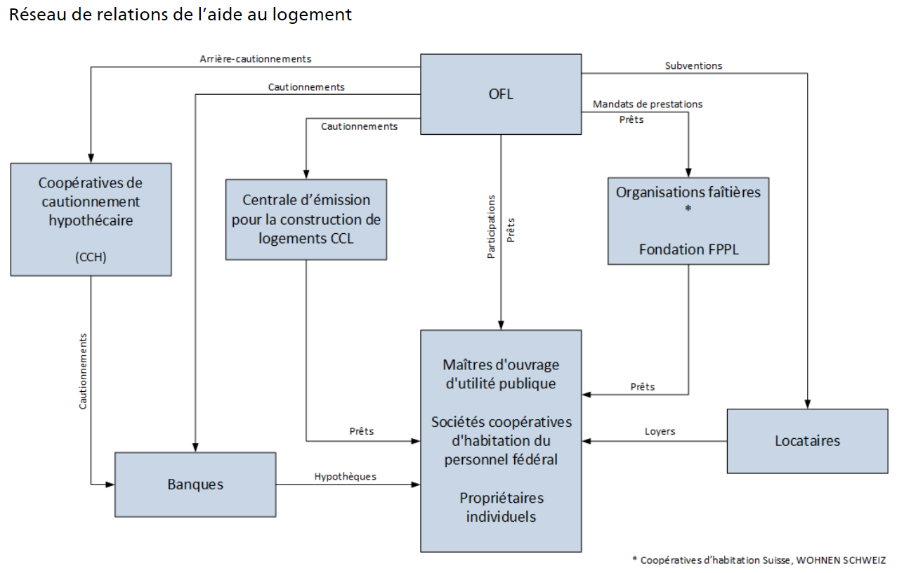

La version longue en allemand se trouve ici : Obdachlosigkeit_FHNW_Bericht_DE.pdf

